**BRANCH DEL PROGETTO  
Author: Romina Trazzi**

main: stabile, pronto per la produzione (ci va solo l’ultima versione FUNZIONANTE del progetto). Da Main si aprono i rami feature/nome_feature.

feature/nome_feature: ramo che parte dal main e che lavora su una singola caratteristica del progetto.

beta: ambiente di test. Qui pushamo le feature che crediamo di aver finito per testarle e verificare che funzionino e siano ben integrate nel resto del codice.

fix/*: correzioni di bug, che partono principalmente da beta, ma se è il caso anche dal   
main (meglio però se già in beta si risolve tutto).

Si mergia sempre una volta risolto il bug, e poi si cancella il ramo.  
Se ancora non va, anche da main si aprono fix/nome_bug e poi si porta anche il ramo beta uguale al main (altrimenti gli altri testerebbero su un ambiente buggato).

IMPORTANTE: Ricordarsi sempre di pullare il main aggiornato sia prima di iniziare a lavorare su una nuova feature, sia prima di pushare la nuova feature fatta da voi, perché nel frattempo gli altri potrebbero aver scritto cose.

**👨‍🏫 Consiglio:**

Annotiamo *cosa* testiamo in beta.   
Un file TEST_PLAN.md può salvare il team da “funzionava solo sulla mia macchina”.

**Esempio di Git Flow** **in 7 passaggi**

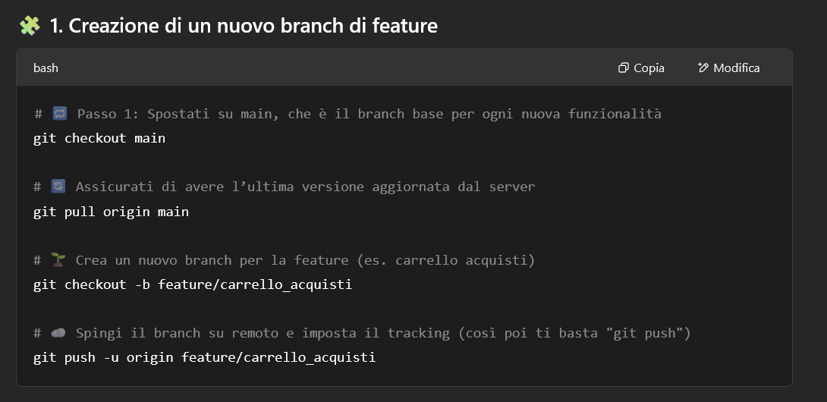

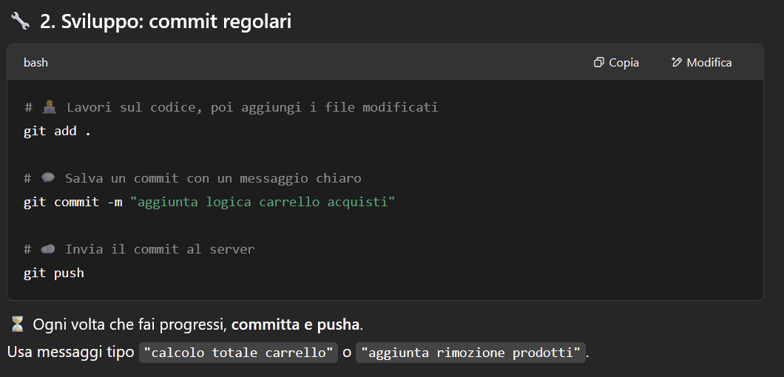  
  
Ovviamente facciamo attenzione che i messaggi siano sempre chiari e parlanti (non li leggiamo solo noi, ma anche gli altri). Il top sarebbe usare l’inglese.  
  
Una volta che ci sembra di aver finito la feature, la mergiamo in beta.  
  
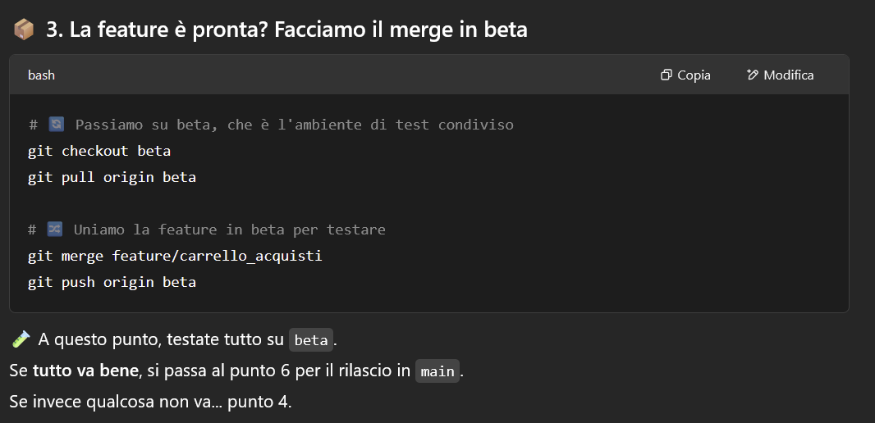

Per questo è importante lasciare anche beta “pulito” e sincronizzato con main, altrimenti chi verrà dopo potrebbe testare su un ambiente buggato e poi andare a incasinare il main.

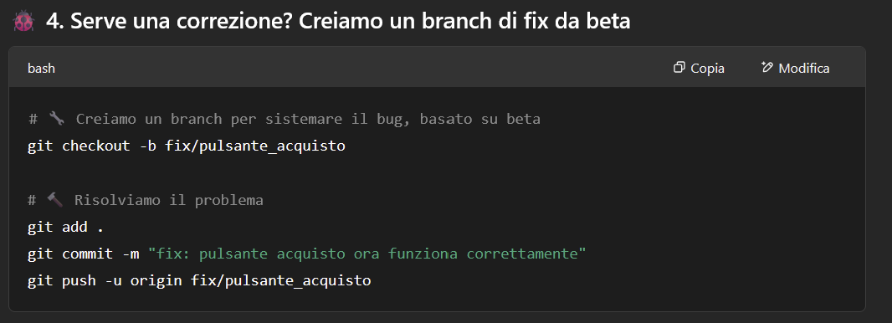

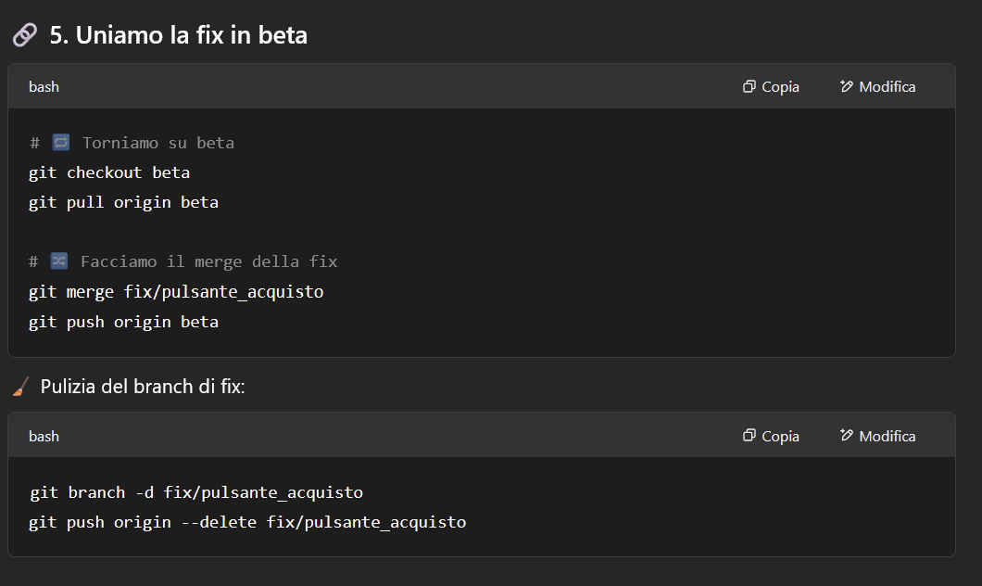

I rami di bug si eliminano una volta chiusi (non lasciamo mai rami appesi).

Dopo aver patchato beta, si testa di nuovo.  
Se tutto ok, si pusha in main e si testa di nuovo, per essere sicuri che in produzione sia tutto funzionante:

